За сделками с самозанятыми начнут следить онлайн. К чему готовиться

Читайте ответы на вопросы о том, как проверяющие будут по-новому отслеживать нарушения в сделках с самозанятыми. В распоряжении редакции оказался законопроект Минэкономразвития «О платформенной экономике». Как следует из этого документа, маркетплейсы, сервисы заказа еды и такси, площадки по поиску исполнителей будут ограничивать число ваших договоров с самозанятыми, появятся и другие условия. В карточках вместе с налоговиками и юристами разъясняем, что вам предстоит изменить в работе.
1. Какие ограничения появятся для сделок с самозанятыми?
Вы не сможете заключить с самозанятым сделку, в которой есть признаки трудовых отношений. Это не разрешается и сейчас, но нарушение могут выявить налоговики или ГИТ только на проверке. Когда заработает закон «О платформенной экономике», сама площадка по подбору исполнителей просто не даст вам заключить незаконную сделку. Вы сможете начать сотрудничество с плательщиком НПД, только если соблюдаете условия:
— исполнитель выполняет конкретную работу или оказывает определенную услугу и получает за нее вознаграждение;
— у исполнителя нет режима или графика работы, самозанятый не подчиняется правилам внутреннего трудового распорядка как компании, так и оператора платформы;
— исполнитель сам принимает решение, браться ли ему за работу, за отказ его нельзя привлечь к ответственности;
— вы не можете привлечь исполнителя к выполнению допработ или оказанию допуслуг, которые не указали в принятом заказе, или продлить время работы;
— нельзя заключать слишком много сделок с одним самозанятым или привлекать его на слишком долгий срок. Лимиты определит оператор платформы, а для некоторых сфер деятельности — Правительство;
— нельзя выбрать на платформе конкретного исполнителя — только поиском через алгоритм;
— самозанятый не работал в компании в последние два года, платформа заблокирует сделку, если у нее будет информация о трудовых отношениях.
11 458 960
человек
к октябрю 2024 года зарегистрировали статус самозанятого (ФНС)
2. Получается, число наших сделок с самозанятыми могут ограничить. Разве это законно?
Да, можно ограничить число сделок, если установить правило в законе. Конституция разрешает ограничивать права и свободы гражданина, чтобы защитить права и интересы других лиц (п. 3 ст. 55 Конституции). Под «другими лицами», в частности, подразумеваются и потребители услуг, и самозанятые, запрет можно считать направленным на защиту их интересов. Также закон позволяет ограничивать перемещение товаров и услуг, если это необходимо для защиты жизни и здоровья людей (п. 2, 5 ст. 1 ГК).
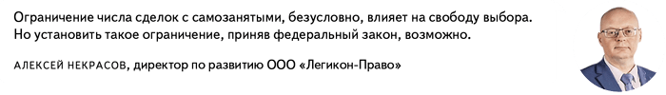
3. Запретят заключать слишком много сделок с самозанятым или привлекать его на слишком долгий срок. А какие будут лимиты?
Законопроект «О платформенной экономике» предусматривает лимиты по продолжительности работы и количеству сделок одного исполнителя с одним заказчиком. Самих лимитов в законопроекте нет, но сказано, что для некоторых сфер бизнеса их определит Правительство.
Виталий Крицкий из ФНС и адвокат Константин Сасов полагают: чтобы определить, не слишком ли долго компания сотрудничает с самозанятым, можно ориентироваться на приказ Минтруда от 02.02.2024 № 40н. Он устанавливает, какую информацию налоговики передают в межведомственные комиссии для выявления теневой занятости. По приказу сведения передадут, если самозанятый работает на компанию или ИП более трех месяцев в течение 12 месяцев. Это уже выглядит как трудовые отношения.
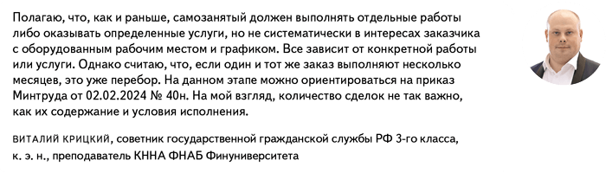
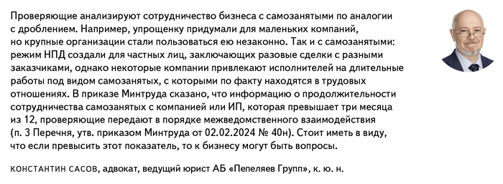
4. По каким отраслям Правительство установит лимит сделок? Почему какие-то сферы считают более рискованными?
Правительство сможет в отдельных сферах деятельности устанавливать предельное время выполнения работ и допустимое количество сделок с одним заказчиком. На практике и сейчас систематический характер работ вызывает вопросы у проверяющих.
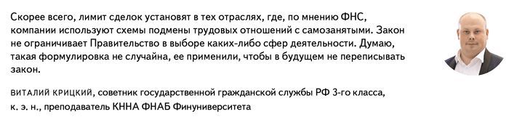
Например, самозанятых часто нанимают в магазины, чтобы иметь возможность быстро подменить отсутствующего сотрудника. Или привлекают для охраны, ремонта офисной техники. Если работа регулярная, отношения могут признать трудовыми. Но пока нет информации от чиновников, к каким сферам будет особое внимание.
5. Платформа отследит, чтобы с самозанятым не было трудовых отношений в последние два года, или нам самим надо это контролировать?
Закон прямо запрещает привлекать самозанятого, который был вашим работником в последние два года (п. 8 ч. 2 ст. 6 Федерального закона от 27.11.2018 № 422-ФЗ). Оператор должен будет это отследить и не позволить заключить сделку с недавним работодателем. Но это возможно, только если у оператора есть информация о трудовых отношениях. Пока неясно, где он ее возьмет. Возможно, ее будет передавать СФР или ФНС, но прямо из законопроекта это не следует. Во всяком случае, компаниям рано отказываться от собственного контроля сделок с самозанятыми — бывшими и действующими работниками.
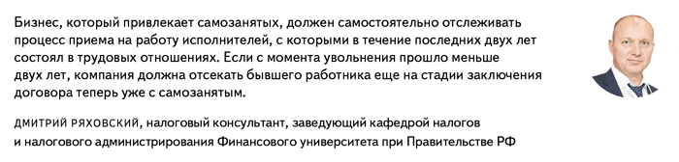
Если компания крупная и у нее большой штат, непросто отследить, был ли самозанятый ранее сотрудником компании. И действующие сотрудники не всегда сообщают о новом статусе.
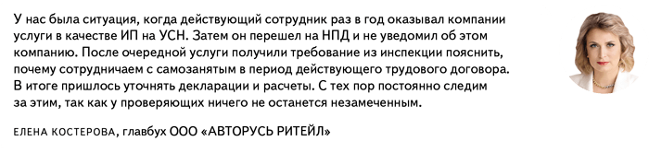
Статус исполнителя можно проверить на сайте специального сервиса ФНС→npd.nalog.ru. Нажмите на ссылку «Проверить статус налогоплательщика налога на профессиональный доход». В строке «поисковый запрос» введите ИНН физлица или ИП. В строке с датой укажите день, месяц и год, на которые хотите проверить статус. Так вы отследите, если ваш контрагент стал самозанятым.
Чтобы не допустить нарушений, компании создают специальный тип договора — договор с самозанятым и каждый такой договор согласовывают с кадровой службой. Для быстрой проверки удобно вести внутренний электронный реестр сотрудников компании с указанием Ф. И. О., дат приема на работу и расторжения трудового договора. Также можно выделить папку, ящик или полку для хранения расторгнутых трудовых договоров, по которым еще не прошел двухлетний срок.
6. Если мы заключим сделку с самозанятым, минуя платформу, то никакого контроля не будет?
Компаниям никто не запретит заключать сделки с самозанятыми напрямую, без использования каких-либо платформ и сервисов. В этом случае платформа не будет отслеживать число сделок и условия договора.
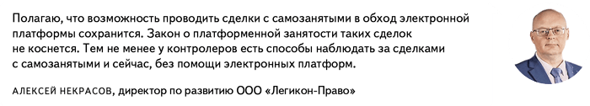
Налоговики контролируют сделки самозанятых через приложение «Мой налог», анализируют поступления от компаний и ИП. ФНС видит компании, которые вызывают подозрения. Программа помечает их «красными флагами». Например, проверяющие видят, что компания наняла 33 самозанятых. Инспекторы отправляют сообщение в налоговую по месту учета организации. Территориальная инспекция направляет в компанию требование представить пояснения, какие конкретно работы выполняют самозанятые, почему организация не отражает выплаты исполнителям в РСВ. В результате камералки налоговики могут доначислить компании налоги, взносы, пени и штрафы.
7. У компаний появится дополнительная отчетность о работе с самозанятыми?
Новые правила не увеличат нагрузку на бухгалтеров компаний и ИП, которые работают с самозанятыми. Законопроект о платформенной занятости не предполагает введения новой отчетности для заказчиков. Но отчетность может появиться у самих платформ для подбора исполнителей.
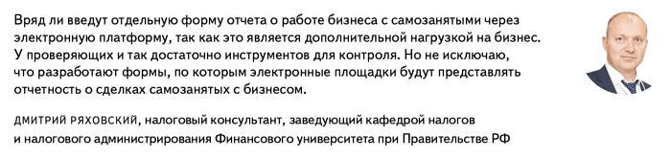
Наталья ТЕЛЕШЕНКО,эксперт журнала «Главбух»
Журнал «Главбух» №21, 2024 г.

